PODER JUDICIÁRIO

JUSTIÇA FEDERAL
SEÇÃO JUDICIÁRIA DO RIO DE JANEIRO

PROCESSO JFRJ-ADM-2021/00050.02__________ _______ _ ______________1/2

TERMO ADITIVO Nº 01 AO TERMO DE CESSÃO DE
USO QUE FIRMAM A JUSTIÇA FEDERAL DE PRIMEIRO GRAU NO RIO DE JANEIRO E A CAIXA ECONÔMICA FEDERAL.

Pelo presente, a JUSTIÇA FEDERAL DE 1º GRAU NO RIO DE JANEIRO, com sede na Av. Almirante Barroso, 78 - 13° andar, Centro, Rio de Janeiro/RJ, inscrita no CNPJ nº 05.424.540/0001-16, doravante denominada CEDENTE, neste ato representada pelo Exmº Sr. Juiz Federal – Diretor do Foro, na forma da legislação e a CAIXA ECONÔMICA FEDERAL, com sede no Setor Bancário Sul, Quadra 04 – Lotes 3/4, Brasília/DF, inscrita no CNPJ sob o nº 00.360.305/0001-04, neste ato representada pelo Sr. SANDRO GOMES MOURA, Economiário, doravante denominada CESSIONÁRIA, tendo em vista o constante e decidido no Processo JFRJ-ADM-2021/00050.02, com fulcro no art. 65, II, da Lei nº 8.666/93, firmam o presente Termo, nos termos das cláusulas e condições a seguir estipuladas:


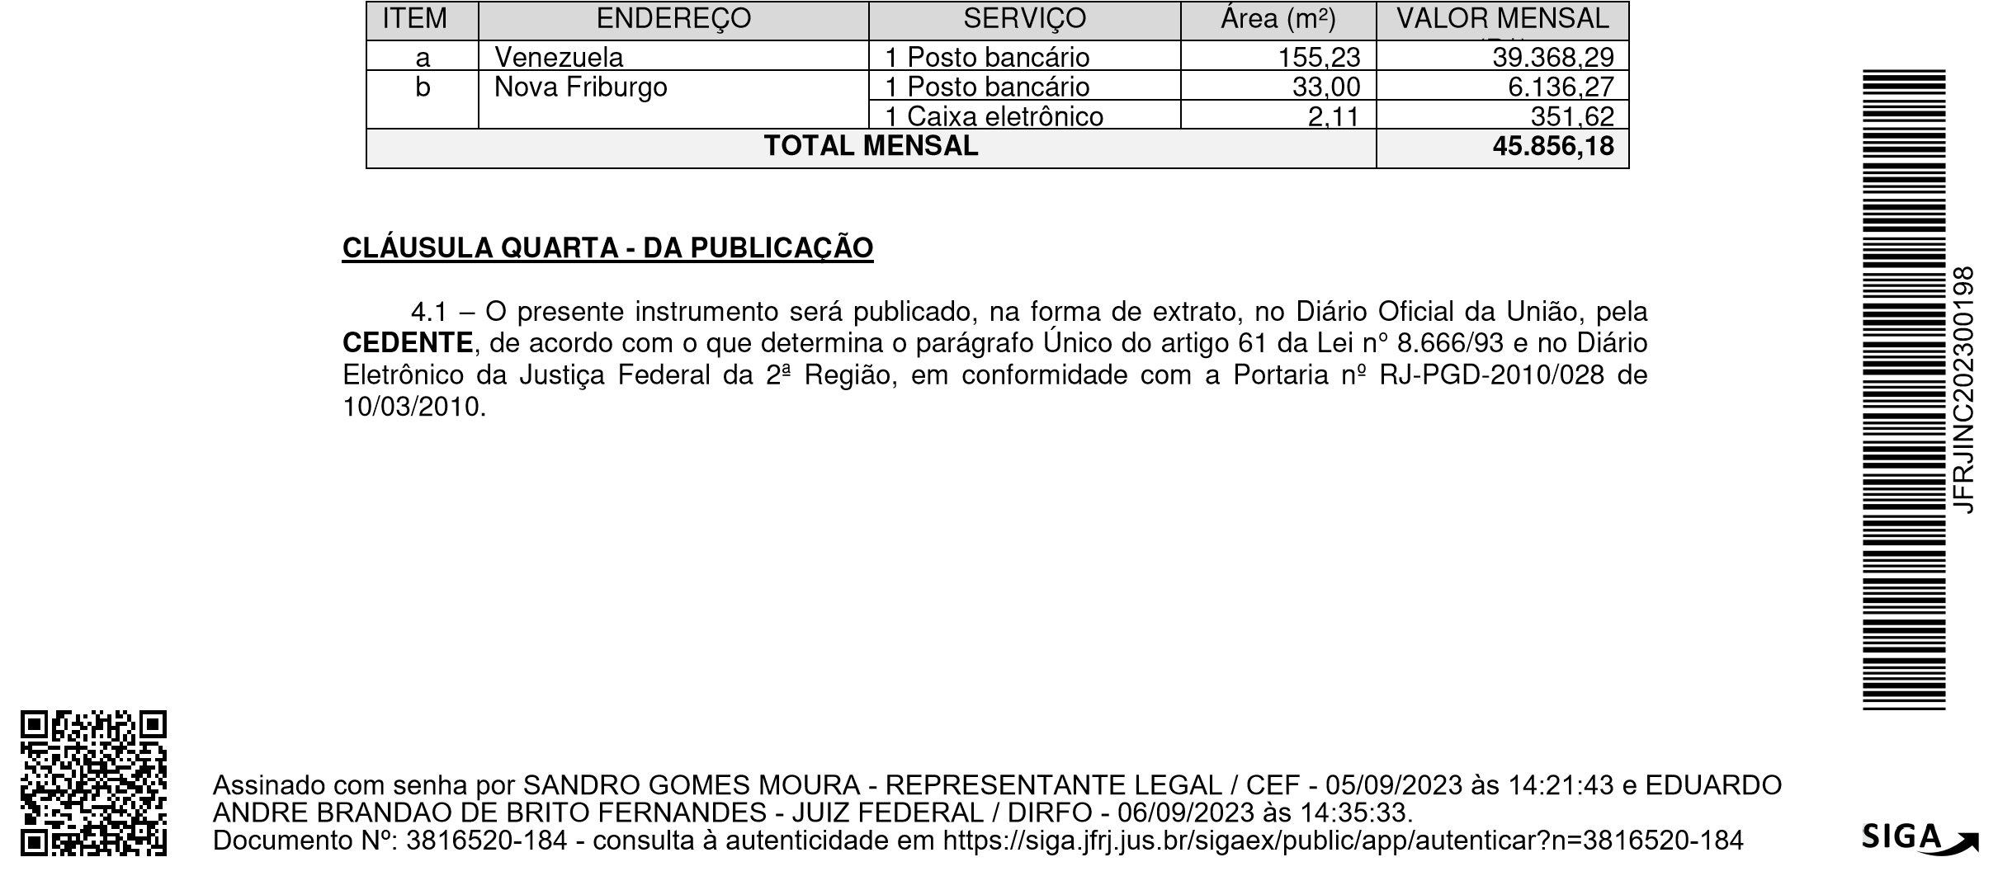

CLÁUSULA PRIMEIRA – DO OBJETO

1.1 – Constitui objeto do presente aditamento a exclusão da cessão de uso de parte do imóvel da CEDENTE, localizado na Av. Rio Branco, 243 – Anexo II – 13º andar – Rio de Janeiro/RJ, a partir de 01/06/2023.

CLÁUSULA SEGUNDA – DA DESTINAÇÃO DO IMÓVEL

2.1 – Em decorrência deste aditamento, os espaços cedidos destinam-se, exclusivamente, à instalação de 02 (dois) postos bancários e 01 (um) terminal de autoatendimento da CESSIONÁRIA.

CLÁUSULA TERCEIRA – DOS ENCARGOS:

3.1 – Este aditamento importa em uma redução de R$ 272,87 (duzentos e setenta e dois reais e oitenta e sete centavos);

3.2 – Em razão deste Termo o valor mensal da contrapartida às cessões de espaço passa para R$
45.856,18 (quarenta e cinco mil, oitocentos e cinquenta e seis reais e dezoito centavos), para área total de 190,34m², cujo vencimento será no dia 30 (trinta) de cada mês, podendo ser pago até 10º (décimo) dia útil do mês subsequente ao vencido, conforme planilha a seguir:

PODER JUDICIÁRIO

JUSTIÇA FEDERAL
SEÇÃO JUDICIÁRIA DO RIO DE JANEIRO

PROCESSO JFRJ-ADM-2021/00050.02__________ _______ _ ______________2/2

CLÁUSULA QUINTA - DA RATIFICAÇÃO

5.1 – Continuam em vigor as demais cláusulas do Termo de Cessão de Uso.

E por estarem assim ajustados, assinam as partes o presente Termo.
.



JFRJINC202300198
Assinado com senha por SANDRO GOMES MOURA - REPRESENTANTE LEGAL / CEF - 05/09/2023 às 14:21:43 e EDUARDO
ANDRE BRANDAO DE BRITO FERNANDES - JUIZ FEDERAL / DIRFO - 06/09/2023 às 14:35:33.
Documento Nº: 3816520-184 - consulta à autenticidade em https://siga.jfrj.jus.br/sigaex/public/app/autenticar?n=3816520-184

________________________________________________
Eduardo André Brandão de Brito Fernandes
Juiz Federal - Diretor do Foro JUSTIÇA FEDERAL DE 1º GRAU NO RIO DE JANEIRO

_______________________________________________
Sandro Gomes Moura

CAIXA ECONÔMICA FEDERAL

